Государственное казенное общеобразовательное учреждение Кемеровской области
«Средняя общеобразовательная школа при учреждениях
уголовно-исполнительной системы».
(Территориальное структурное подразделение г.Мариинск
ГУФСИН России по Кемеровской области - Кузбасс)

План-конспект урока

по теме: «Использование приемов современных
педагогических технологий на уроке
декоративно - прикладного творчества».
(Разработка конспекта урока).

Подготовил:
педагог дополнительного образования
Евстегнеева М.Л.

Мариинск, 2020.

Слово учителя. Сообщение темы, целей и задач урока.
Тема: "Современные образовательные технологии в рамках реализации ФГОС".
Цель: изготовление поделки из соленого теста «Мышка на сыре».
Задачи:
• Образовательная: закрепить умения и знания лепки из соленого теста, соединять отдельные элементы в единое целое – поделку.
• Развивающая: развитие мелкой моторики рук; развитие творческого воображения, мышления; побуждать учащихся к декоративному оформлению созданного образа.
•Воспитательная: воспитывать у учащихся трудолюбие, усидчивость, умение аккуратно и самостоятельно доводить начатое дело до конца.
Материалы и инструменты: соленое тесто, вода, кисти (№ 2, 3), дощечка для лепки, деревянная скалка для раскатывания теста, стеки из пластика для работы с тестом (ножик, лопатка, заостренный стек), гуашь.
Методы обучения:
Словесный, наглядный, практическая работа.
Приемы:
Теоретическое объяснение изготовления поделки «Мышка на сыре» ; показ презентации с пошаговыми схемами изготовления и оформления поделки; напоминание изготовления в ходе работы; самостоятельная работа с изготовлением поделки; помощь, если имеются затруднения в работе.
Форма работы:
Групповая, индивидуальная.
Тип занятия:
Комбинированное.
Материальное обеспечение:
Схемы, образцы, материалы и инструменты.
Ход занятия:
1.Организационная часть:
Организация начало занятий, создание психологического настроя на учебную деятельность и активизация внимания. Сообщение темы и цели занятия, мотивация учебной деятельности.
2.Теоретическая часть.
Педагог: Здравствуйте ребята. Очень рада вас всех видеть.
- Ребята, возьмите в руки кусочек теста. Помните его. Попробуйте придать ему какую-то форму. Чем оно отличается от пластилина?
Тесто — удивительно пластичный материал для лепки: нежный, мягкий. В отличие от обычного пластилина, тесто не пачкает руки. При правильном замесе соленое тесто не крошится, не трескается, сохраняется достаточно длительное время. Хотя следует отметить, что тесто — материал достаточно хрупкий при небрежном обращении.
История соленого теста.
История соленого теста уходит своими корнями в те времена, когда люди поклонялись богам природных стихий. Они не могли объяснить происхождение дождя, грома, молнии, почему день сменяется ночью, а ночь днем. Они очень сильно зависели от природных стихий, ведь, чтобы уродился урожай, нужно солнце, тепло и достаточно влаги. А если лето будет засушливым? Наши предки были глубоко убеждены, что необходимо задабривать стихии. И если они окропят землю водой, то непременно пойдет дождь, а если напекут целое стадо фигурок животных из теста, то увеличится поголовье скота, а также увеличится дичь в лесах.
У наших предков, славян, в древности год начинался в марте, и, чтобы зазвать весну поскорее в гости, выпекали из теста фигурки различных птиц и животных , так называемых жаворонков. Дети с «жаворонками» залезали на крыши сараев и деревья, чтобы призвать теплую весну из далеких краев. А взрослые на полях и пригорках пели песни «веснянки», призывая аистов и журавлей поскорее принести долгожданное тепло на своих крыльях. На берегах рек разжигали костры и водили хоровод с песнями да прибаутками. Праздник заканчивался сжиганием в костре чучела зимы Мары, символа смерти.

- Как вы думаете, что это был за праздник? (Масленица).
Такие изделия из теста изготавливались не только для весенних обрядов, но и для зимних праздников, а также свадеб. Фигурки дарили вместе с пожеланиями здоровья, благополучия, богатства и удачи.
"Дарю вам мукосол, чтобы были хлеб да соль, чтобы было в доме изобилие", - так говорили в праздники в северных русских деревнях, даря произведения из соленого теста.
Мукосол - это не только забавные фигурки из соленого теста, они играли роль оберега дома. Считалась, что любая такая поделка, находящаяся в доме - символ богатства, благополучия и достатка в семье. Это со временем фигурки из соленого теста стали раскрашивать и даже покрывать лаком, а много лет назад они были практически съедобными. Жены поморов давали фигурки из соленого теста своим мужьям, отправлявшимся рыбачить. Эти забавные игрушки согревали душу морякам, да и спасали не раз от голода. Бывали неудачные походы, когда кончалась еда, и тогда на помощь приходили фигурки из соленого теста.
Также изделия из теста использовались как детские игрушки.
Сегодня, работая с сол.ным тестом, многие придумывают удивительно красивые
названия - тестопластика, мукосолька!
Искусство изготовления изделий из теста не умерло и сегодня, а сувениры, сделанные своими руками, пользуются большим спросом. Это замечательный подарок к любому торжеству и празднику. Лепкой с удовольствием занимаются и дети и взрослые. Из соленого теста можно изготовить простые фигурки и изделия, например листочки, грибочки, яблочки, и достаточно сложные варианты — деревья, фигурки животных и людей, а также различные многоплановые композиции.
Отличительной особенностью при работе с этим материалом является то, что в процессе работы не требуется никаких специальных инструментов и приспособлений. Лучше всего лепить руками или использовать примитивные инструменты, которые всегда под рукой.
Необходимо отметить, что изделия из соленого теста довольно тяжелые (плотные), что не позволяет создавать композиции крупных размеров. Поэтому объемные композиции и панно не должны быть очень большими.
3. Основная часть:
Последовательность выполнения:
Рецепт соленого теста:
0,5 стакана соли
50 мл. воды
1 стакан муки
Способ приготовления.
Сначала смешать соль с мукой, а после добавляем воду.
Замешивать до тех пор, пока тесто не станет достаточно плотным, эластичным. Оно не должно прилипать к рукам.
Изготовление кусочка сыра:
Из небольшого взятого куска теста при помощи скалки раскатываем круг, ножом вырезаем треугольной формы сыр. Ножиком делаем надрез по округлому краю (у нас получится край сыра). При использовании заостренного стека делаем сырные дырочки.
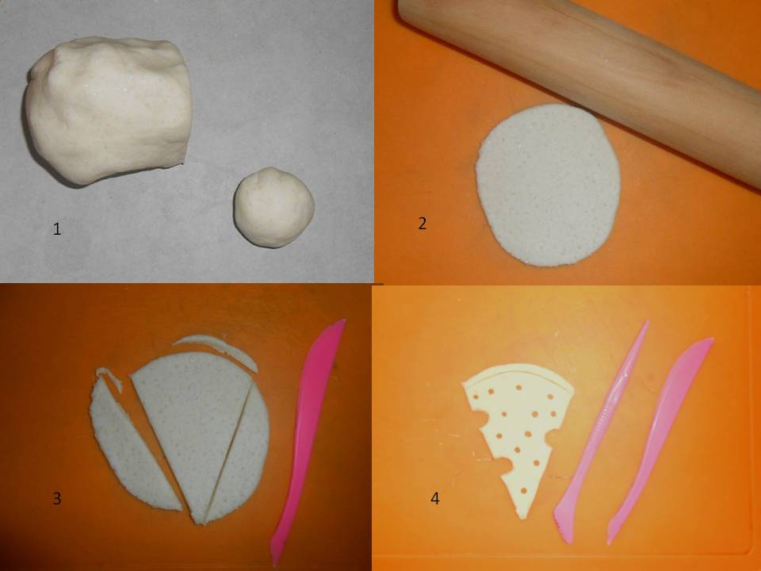
Изготовление мышки:
Из небольшого куска теста скатываем тело мышки, заостряем один край для носика (1,2). Выкатываем в форме «морковки» хвостик для поделки (3). С помощью кисточки и воды мы приклеиваем хвост к будущей мышке (4). Для лучшего приклеивания ушей мышки делаем отверстия под уши при помощи стека-лопатка (5), ушки делаем из двух одинаковых кусочка теста (6), нижнее основание соединяем (7) и садим в приготовленные отверстия для ушей с помощью воды. У готовой мышки мы кисточкой с водой обрабатываем основание и приклеиваем к кусочку сыра.
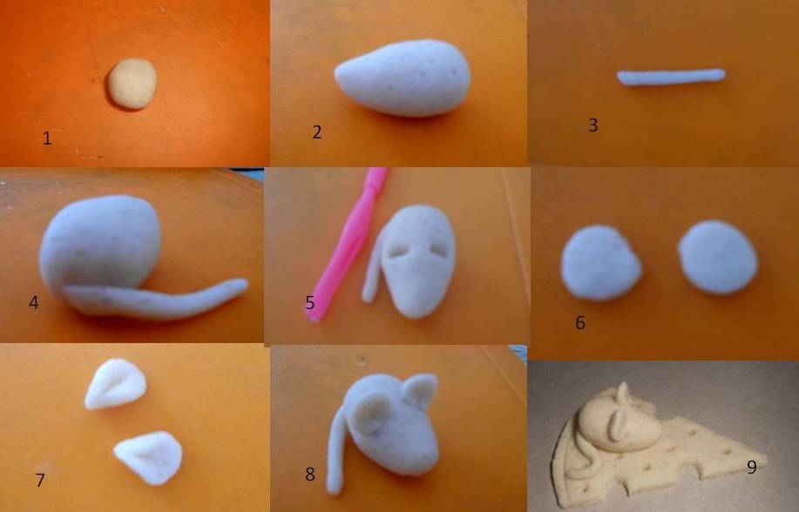
После того как поделка будет хорошо просушена мы можем приступить к окрашиванию гуашью.
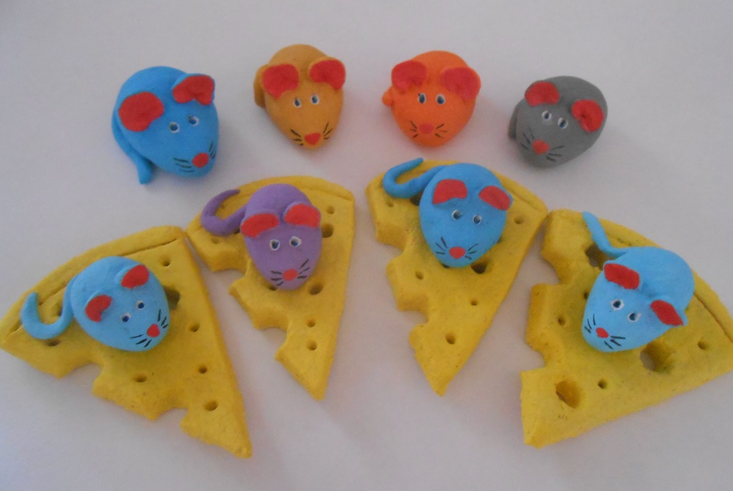

Поделка готова!
4. Подведение итогов работы.
Выявление качества и уровня овладения знаниями. Оценка результативности выполненной работы.

